Отчет о деятельности
Сызранской профсоюзной организации работников образования и науки РФ за 2020 год.
Общие положения. Цели и задачи Сызранской профсоюзной организации работников образования и науки РФ на 2020 год были определены решениями XXIV отчетно – выборной конференции, состоявшейся в конце 2019 года. Они определили основные пути и направления развития организации по годам до 2024 года, с учетом потенциала саморазвития. Однако, всякое развитие носит вероятностный характер, так как этот процесс обусловлен влиянием на него различных внутренних и внешних факторов. Цели и задачи, которые поставила организация перед собой на 2020 год, в виду влияния этих факторов, не были достигнуты в полной мере из-за пандемии коронавируса.
Вместе с тем, за отчетный период в организации решались следующие задачи:
1. Организационного укрепления профсоюзных организаций через:
- повышение персональной ответственности председателей первичных профсоюзных организаций за состояние членской базы и эффективность социального партнерства;
- повышение компетентности и профессионализма выборного профсоюзного актива;
- поощрение профсоюзного актива, обобщение опыта работы лучших организаций;
- развитие системы регулярной оценки эффективности деятельности первичных профсоюзных организаций.
2. Сохранения и создания условий для роста престижа и авторитета профсоюзной организации в педагогической общественности через:
- реализацию Проекта «Ты нужен профсоюзу – профсоюз нужен тебе!»;
- повышение качества информирование членов Профсоюза, социальных партнеров и общественности о деятельности организаций Профсоюза всех уровней;
- расширение и совершенствование интернет - представительства Сызранской городской организации Профсоюза работников образования.
3. Дальнейшего развития социального партнерства и повышения его эффективности через:
- конкретизацию и обеспечение выполнения обязательств коллективных договоров, анализ хода их выполнения;
- учет экономической эффективности коллективно-договорного регулирования социально-трудовых отношений. 4. Совершенствования системы оплаты труда и содействие росту заработной платы работников через:
- повышение роли профсоюзных комитетов при реализации представительской функции, учет мотивированного мнения профсоюзных
комитетов при распределении учебной нагрузки, стимулирующих выплат;
- проведение мониторингов по определению размеров учебной нагрузки и оплаты труда работников отрасли, в целях недопущения чрезмерной интенсификации труда работающих.
5. Расширения правозащитной деятельности и охраны труда через:
- Повышение качества профсоюзного контроля соблюдения трудового законодательства, состояния и условий труда, Территориального отраслевого Соглашения, коллективных договоров, соглашений по охране труда;
- повышение правовой грамотности, правовое просвещение профсоюзного актива и членов Профсоюза, руководителей образовательных организаций;
- оказание юридической помощи членам Профсоюза.
6. Совершенствования кадровой политики, повышения социального и профессионального статуса педагогических работников через:
- осуществление деятельности по привлечению и закреплению в сфере образования молодых специалистов, развитие системы наставничества в образовании;
- осуществление поддержки конкурсного движения в отрасли, проведение акций, других мероприятий, способствующих повышению имиджа педагогической профессии.
Общие показатели. Одним из критериев эффективности работы Профсоюза, его членских организаций является, сохранение численности, повышение процента охвата профсоюзным членством, улучшение работы с кадрами, исполнительская дисциплина.
Качественные показатели, оценивающие эффективность деятельности профсоюзной организации, показали, что в 52 образовательных учреждениях Сызранской профсоюзной организации в 2020 году действовало 96 первичных профсоюзных организаций:
- в общеобразовательных организациях – 45;
- в профессиональных образовательных организациях – 3;
- в дошкольных структурных подразделениях – 40;
- в структурных организациях дополнительного образования – 3;
- в других организациях – 5.
В 2020 году из 5 076 работников образовательных организаций членами профсоюза являлись 4 772 человека, что составило 94%. 50 ППО добились 100% профсоюзного членства. Большая работа по мотивации проводилась в таких образовательных учреждениях, как: ЧОУ СОШ «Кристалл», спецшкола г.Октябрьска, СОШ № 2, 4, 30, 34, с.Старая Рачейка, с.Новая Рачейка, с.Заборовка ДОУ № 2, 3, 7, 64. От 90% до 100% профсоюзное членство составило в 26 ППО, из них 8 ППО добились 98% профсоюзного членства, это: СОШ № 12, 14, 17, 19, 26, п.Междуреченск, ДОУ № 52, 70. Самый низкий процент охвата профсоюзным членством показали такие организации как: СОШ № 5, ДОУ № 1, Ресурсный центр, Колледж искусств. Не члены профсоюза в Сызранской организации составляют 6 %, из них 73% - это младший обслуживающий и вспомогательный персонал. Сдерживающими факторами роста профсоюзного членства в организации являются: низкая заработная плата младшего обслуживающего и вспомогательного персонала, текучесть кадров.
В этой связи, одним из основных документов в решении вопроса увеличения охвата профсоюзного членства остается Распоряжение Губернатора Самарской области № 149-р от 27.03.19 года «О мерах по обеспечению развития социального партнерства в сфере труда на территории Самарской области», в котором Губернатор четко обозначил задачи, направленные на увеличение и укрепление профсоюзного членства области.
Кроме того, для решения задач, поставленных национальным проектом «Образование» очень важно создание в каждой профсоюзной организации здорового, творческого, единого, сплоченного коллектива.
Профсоюзный актив организации в целом отличался единством, организованностью и сплоченностью. В профсоюзных комитетах образовательных организаций работало 593 члена, было привлечено к работе 422 активиста. Вопросы кадрового укрепления, повышения профессионализма актива являлись приоритетными.
Реализация проектных направлений. На решение вопросов мотивации и повышения профсоюзного членства нацелен Проект Сызрансккой организации «Ты нужен Профсоюзу, Профсоюз нужен тебе!». 2020 год стал вторым годом в реализации Проекта. Он включает 4 направления. Одно из них – «Школа профсоюза», которое предусматривает обеспечение соответствия подготовки председателей первичных профсоюзных организаций целям и задачам деятельности отраслевого профсоюза через:
- внедрение системы наставничества по работе с начинающими председателями первичных организаций;
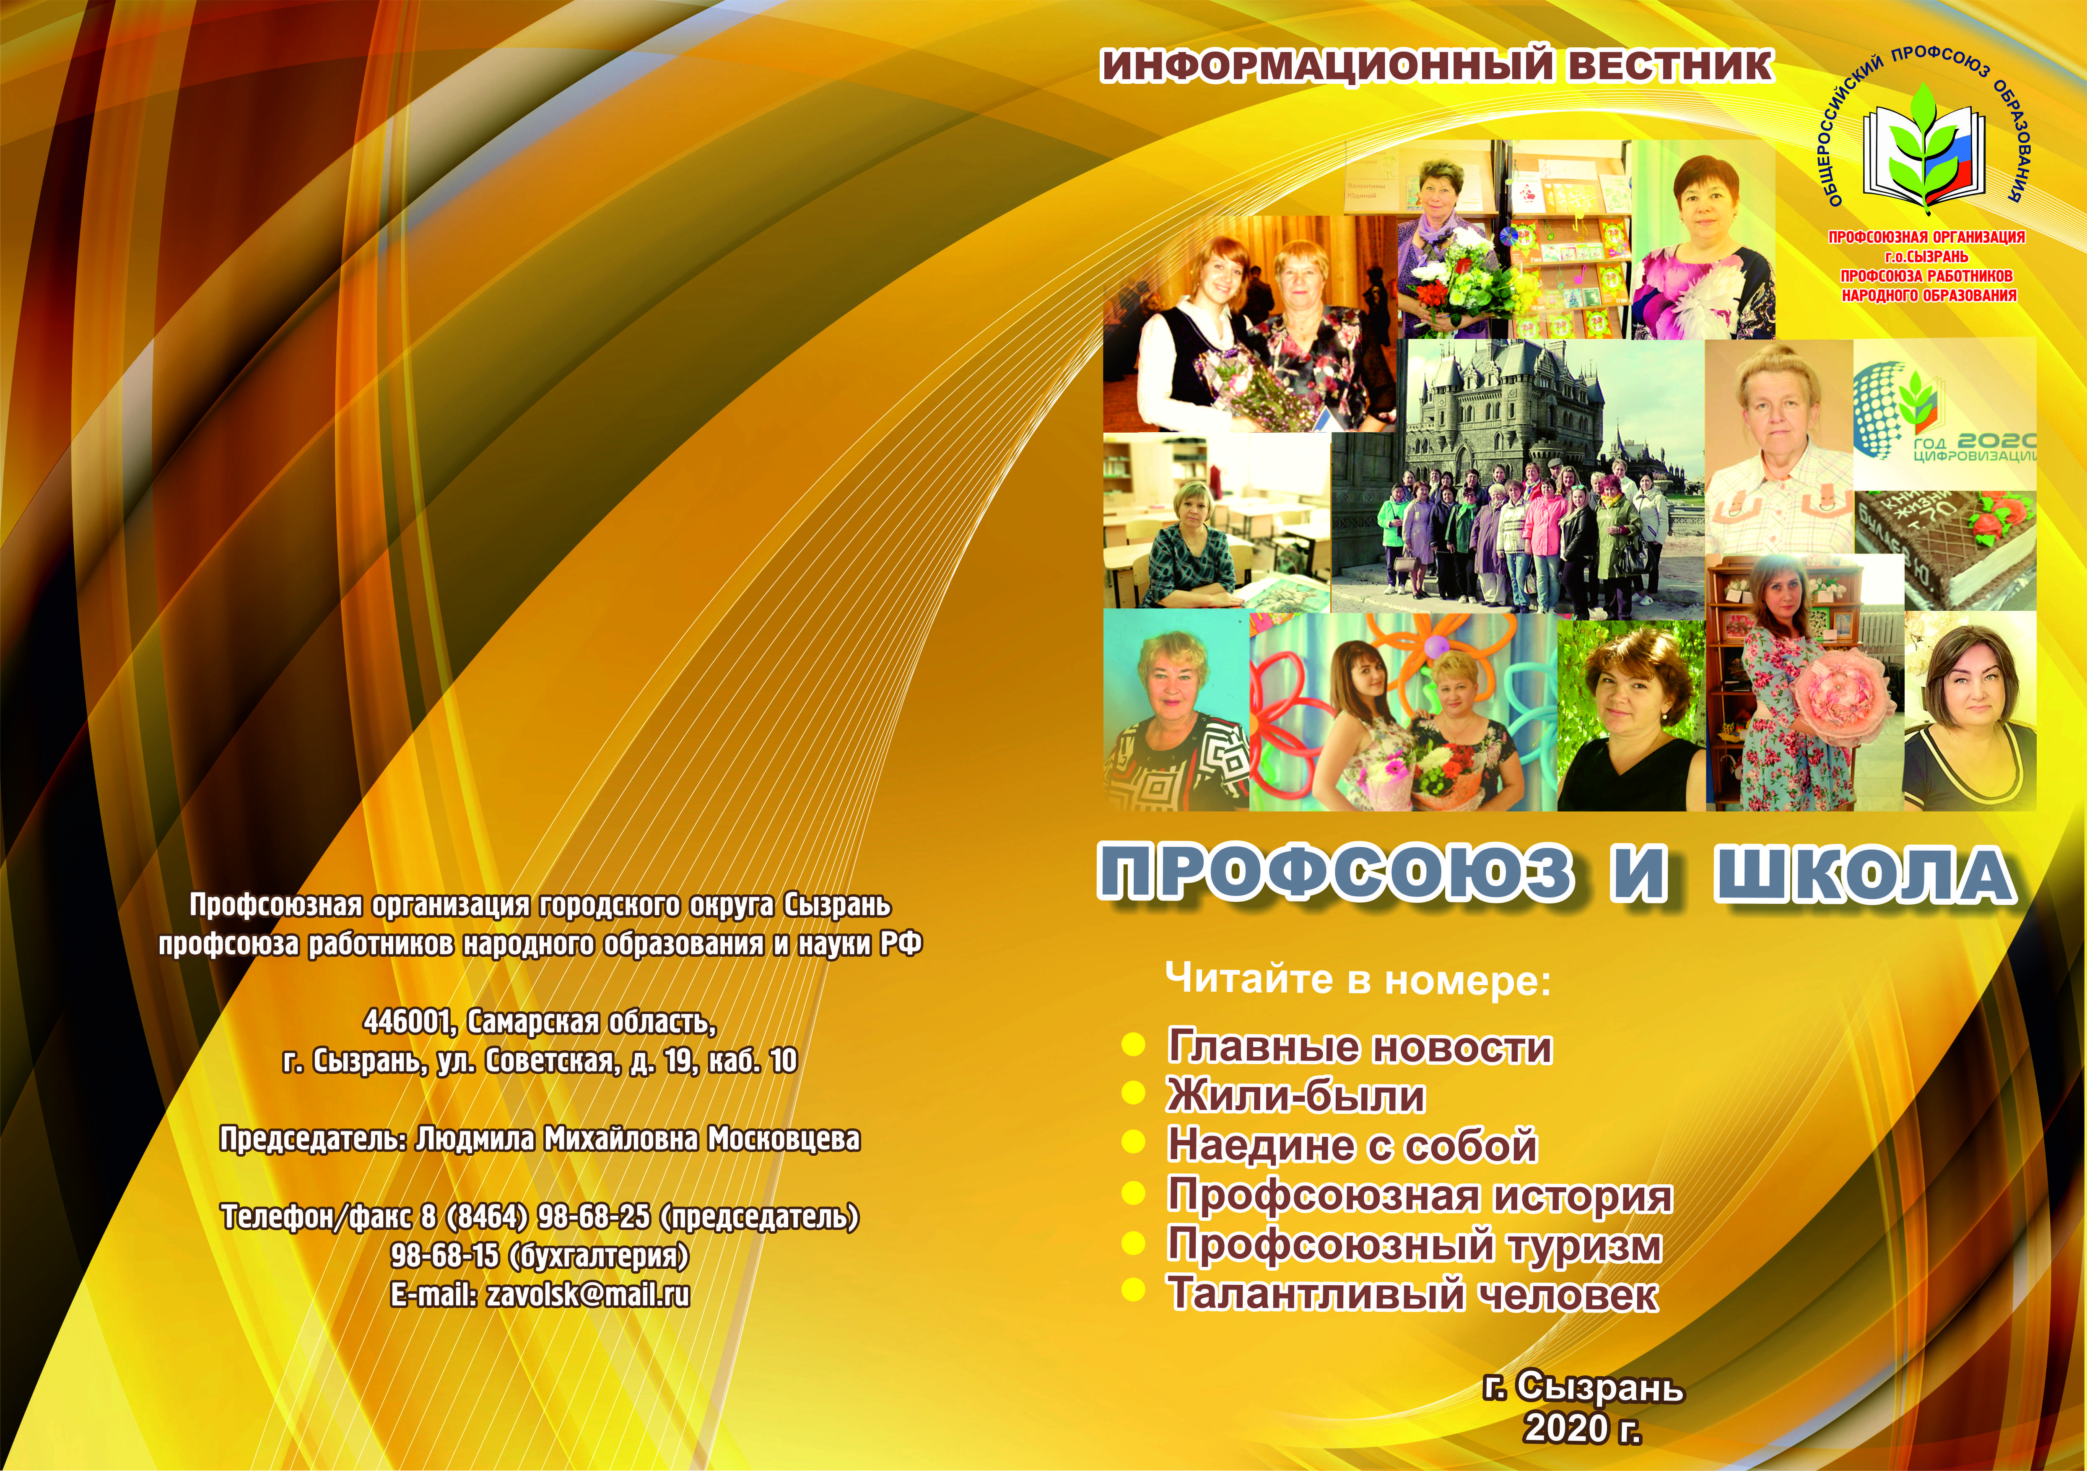
- организацию работы клуба «Гостевой профсоюз» (ознакомление председателей первичных профсоюзных организаций с опытом работы лучших председателей, по итогам года, на базе первичных организаций);
- организацию и проведение дифференцированных обучающих семинаров и тренингов (с учетом стажа работы);
- организацию и проведение занятий в профсоюзном кружке «Лидер» для председателей первичных организаций и руководителей образовательных организаций. В рамках общего профсоюзного дела была продолжена работа по подготовке и выпуску очередного номера корпоративного журнала Сызранской организации «Профсоюз и Школа». В журнал вошли лучшие материалы, представленные первичными организациями: ДОУ № 10, 13, 55, 58, школ № 9, 10, 26, 34 г., п. Сборный, с. Новая Рачейка. В 2020 г. Сызранская организация была отмечена денежным Грантом Самарской областной организации профсоюза работников народного образования и науки РФ.
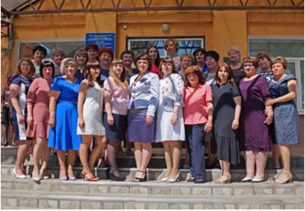
Обобщение опыта. В 2020 г. в Сызранской ГПО был обобщен опыт работы первичной профсоюзной организации средней общеобразовательной школы № 6 г.Сызрани, как лучшей первичной организации. По итогам представленных материалов, данная организация заняла первое место в конкурсе Федерации Профсоюзов Самарской области «Лучшая Первичная профсоюзная организация» (номинация «Бюджет»).
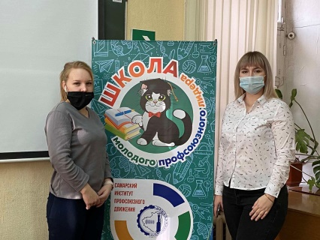
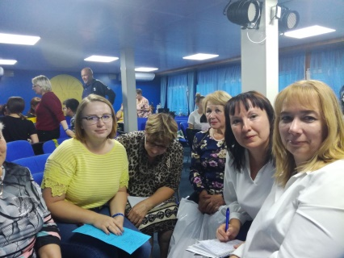
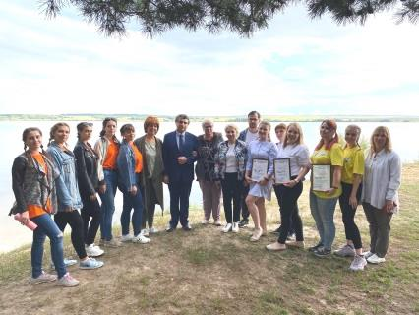
Обучение актива. До ухода на самоизоляцию и дистанционную работу в связи с пандемией коронавируса, обучение председателей осуществлялось строго в соответствии с планом работы. В начале года Сызранской ГПО было организовано 2 обучающих семинара – совещания для проф. актива. 13 педагогов Сызранской профсоюзной организации прошли обучение в областной «Школе молодого педагога». 4 человека приняли участие в областном выездном обучающем семинаре по выработке общих подходов организационного укрепления профессионального союза отрасли «Образование». На годовое обучение в Самарский институт профсоюзного движения (Школа молодого профсоюзного лидера) были направлены 2 молодых педагога.
В условиях пандемии все изменилось. Проведение в очном режиме массовой работы (в т.ч. обучения) оказалось невозможным. Для осуществления обучения актива в новых условиях стали применяться интернет технологии.
В декабре 2020 года 3 председателя приняли участие в IV Всероссийском обучающем семинаре - совещании председателей первичных профсоюзных организаций учреждений среднего профессионального образования, организованном в онлайн - режиме Общероссийским профсоюзом образования. В ноябре – декабре 2020 г. более 20 председателей первичных профсоюзных организаций приняли участие в серии вебинаров Общероссийского профсоюза образования по работе в АИС «Единый реестр Общероссийского Профсоюза образования». Информационная работа. Информационная работа в Сызранской профсоюзной организации всегда являлась основополагающей. Не стал исключением и 2020 г. Вся оперативная информация для председателей первичных организаций публиковалась в мессенджере Viber, обучающая и информационная направлялась на личные электронные почты председателей, почты учреждений, размещались на сайте Сызранской организации.
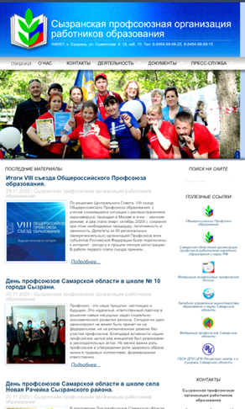
Сайт Сызранской профсоюзной организации работников образования прост, доступен, актуален, посещаем. В условиях пандемии он стал ведущей информационной площадкой. Она имеет широкую постоянную аудиторию, включающую в себя различные целевые группы, является действенным механизмом позиционирования организации, ее официальным представительством, весомым элементом в формировании имиджа организации. Сайт содержит достаточно большой объем информации, как о деятельности собственной профсоюзной организации, так и вышестоящих профсоюзов. Через сайт члены организации знакомятся с уставными и нормативными документами, соглашениями, опытом работы лучших, получают методическую помощь, готовые материалы для профсоюзных уголков.
В 61 (64%) первичных профсоюзных организациях, на сайтах образовательных учреждений, велись собственные профсоюзные страницы. Проверка показала, что самые лучшие профсоюзные страницы в ППО Варламовской и Троицкой школ м.р. Сызранский. Эти страницы отличаются хорошим дизайном, здесь в системе обновляется информация о работе первичных организаций и профсоюзные документы, используются материалы сайта Сызранской профсоюзной организации работников образования, размещаются нормативные документы, пополняются фото галереи. Хорошие профсоюзные страницы на сайтах школы № 10, ДОУ № 13, ДОУ № 3 г. Сызрани. Неплохо в этом направлении работали ППО таких учреждений, как: ДОУ № 40, 56, школ № 14, 23, 28 г. Сызрани. Требуются доработка, но в целом также можно отметить страницы ППО: СПК, школ № 12, 19, ДОУ № 31 г. Сызрани. Таким образом, по результатам информационной проверки были отмечены профсоюзные страницы у 14 (24%) ППО. Остальные (34 страницы – 76%) требуют серьезной корректировки и обновления. Остается открытым и вопрос отсутствия профсоюзных страниц у 40% первичных профсоюзных организаций. Активу Сызранской профсоюзной организации есть над чем подумать и поработать в новом году.
Всероссийский Пилотный Проект. 2020 год прошел под названием «Год цифровизации в Профсоюзе», в рамках которого повсеместно началась большая работа по реализацию Пилотного проекта Общероссийского профсоюза образования «Электронный профсоюзный билет», нацеленного на организационное укрепление Профсоюза на основе широкого применение современных цифровых технологий. Сызранская организация также активно включилась в реализацию Проекта.
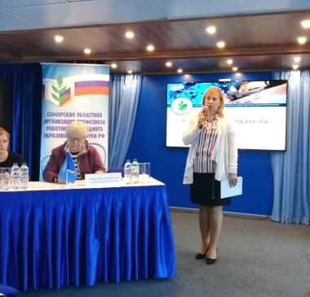
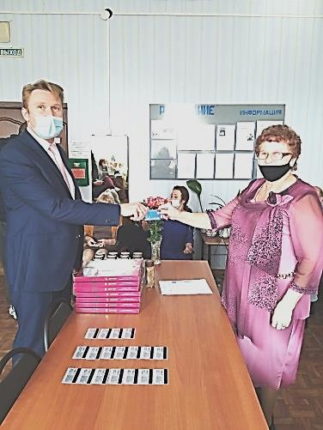
В СГПО был составлен план по реализации данного Проекта, сформирована рабочая группа, которая занялась самообучением по работе в АИС. Была организована кураторская служба для помощи председателям первичных организаций в освоении информационной системы, проведены обучающие семинары с демонстрацией самой системы. Была проведена большая работа по организации в ППО рабочих мест для работы с компьютером и интернетом, по установке программы Тонкий клиент «1С-Предприятие 8.3» Кураторская служба выходила на связь в любое время, проводила индивидуальные дистанционные консультации для ответственных за работу в АИС. В рамках обучения по работе в АИС и оказания помощи председателям ППО в горкоме профсоюза было организовано рабочее место - «Гостевой компьютер», где с каждым нуждающимся в помощи проводилась индивидуальная работа… В феврале 2020 г. первые электронные профсоюзные билеты получили 880 членов профсоюза, чьи председатели наиболее оперативно осуществили регистрацию в автоматизированной системе и оформили заявки на получение билетов.
В сентябре 2020 г. на семинаре, организованном Самарской областной организацией Профсоюза работников народного образования и науки Российской Федерации, был заслушан опыт работы Сызранской профсоюзной организации работников образования «Механизм взаимодействия ППО с РПО в рамках реализации проекта «Цифровой Профсоюз», который представила Завольская О.А.
Акция «Стопкоронавирус». В мае 2020 года в Сызранской профсоюзной организации работников образования стартовала акция «Стопкоронавирус».
На вышеназванные ресурсы (мессенджер Viber, личные электронные почты председателей и учреждений) всех (96) первичных профсоюзных организаций направлялись нормативные документы и разъяснения различного уровня, обеспечивающие в условиях коронавируса:
- сохранение заработной платы педагогическим работникам;
- предоставление ежегодных основных удлинённых оплачиваемых отпусков;
- особый порядок аттестации педагогических работников на квалификационную категорию;
- разъяснения о мерах федеральной и социальной поддержки граждан Самарской области и другие материалы, которые параллельно размещались и на сайте Сызранской профсоюзной организации работников образования, и в профсоюзных уголках первичных организаций.
Члены организации приняли участие:
- во Всероссийском опросе «Вызовы Covid-19: начало учебного года» в онлай - формате на сайте Общероссийского Профсоюза образования и в социальных сетях;
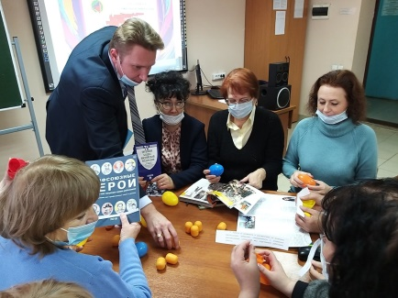
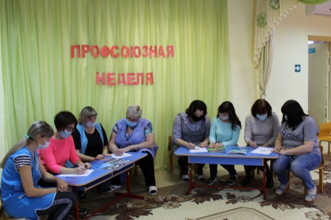
- во Всероссийской акции Федерации независимых профсоюзов России, приуроченной к Всемирному дню действий профсоюзов за достойный труд под девизом "Стране нужны рабочие места: защитим существующие, создадим новые!". За антикризисную резолюцию ФПР проголосовало 4 440 членов Сызранской профсоюзной организации работников образования. В рамках акции в организации в третий раз была проведена Профсоюзная неделя, прошедшая под девизом «Мы не сдаемся!» Актив, несмотря на сложные условия связанные с пандемией коронавируса, создал праздничное настроение своим членам на рабочих местах, а также через социальные сети организовал поздравления тем, кто находился на листах нетрудоспособности и удаленной работе. Всего в Профсоюзной неделе приняло участие 28 ППО города и района: ДОУ № 17,19, 8, 11, 10, 14, 31, 59, 49, 57, 69, 5, 56, 40, 47, 66, 70, школы № 18, 17, 7, 23, 22, 2, 10, 19, 28, с. Новая Рачейка, Сызранский губернский колледж. По сложившейся традиции, по итогам проведенных мероприятий профкомы представили в городской комитет свои фотоотчеты, а лучшие материалы как всегда были размещены на сайте Сызранской организации.
Учитывая сложившуюся ситуацию, для обеспечения безопасной работы профактива при проведении консультаций, совещаний и других мероприятий с присутствием большого количеством людей, Горком профсоюза приобрел два облучателя - рециркулятора (для помещений площадью до 200 квадратных метров). Первичным профсоюзным организациям, располагающим достаточным количеством денежных средств, было рекомендовано приобрести подобные средства защиты для школьных учительских.
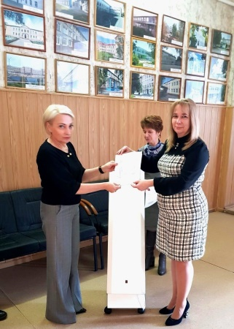
В рамках акции, в сентябре, президиум Сызранской организации профсоюза принял решение: сложившуюся из-за пандемии экономию финансовых средств полностью направить на оказание материальной помощи членам профсоюза, переболевшим коронавирусной инфекцией и вирусной пневмонией. За сентябрь и ноябрь 2020 года из средств горкома профсоюза помощь получили 125 человек на общую сумму 437 500 рублей. В связи с работой горкома профсоюза в дистанционном режиме, штатные работники организации впервые применили технологию дистанционного оказания материальной помощи членам профсоюза. Деньги перечислялись на личные счета (пластиковые карты) работников.
Социальное партнерство. В организации сложились прочные взаимоотношения с работодателями (руководителями организаций), которые внутри коллективов регулируются коллективными договорами. В системе осуществлялся контроль над соблюдением сроков заключения коллективных договоров (100% заключения). Все коллективные договоры прошли уведомительную регистрацию.
Они обеспечивали работникам дополнительные права и гарантии, помимо предусмотренных трудовым законодательством. С их помощью решались такие вопросы как:
- порядок и продолжительность предоставления ежегодных дополнительных оплачиваемых отпусков (в том числе по социально-бытовым мотивам);
- определение преимущественных прав по оставлению на работе, при сокращении штата или численности работающих (помимо определенных законодательством);
- материальное стимулирование и т.д.
Ежегодно в организации проводится собеседование с председателями первичных профсоюзных организаций по вопросам текущей деятельности, а также по выполнению коллективных договоров, их экономической эффективности. По итогам 2020 года экономическая эффективность коллективных договоров образовательных организаций составила 82 миллиона 014 тысяч рублей. При непосредственном участии председателей первичных организаций в образовательных учреждениях осуществлялась аттестация педагогов.
В 2020 г. аттестацию на соответствие занимаемой должности прошли 187 человек, не прошли –7 человек. Аттестацию на квалификационную категорию - 207 человек, не прошли – 15человек. Председатели ППО принимали участие в предварительном комплектовании учителей при распределении учебной нагрузки. Средний объем учебной нагрузки педагогических работников в 2020 году составил:
- средняя учебная нагрузка учителей - 28,7 часа (количество учителей, имеющих нагрузку более 1,8 ставки (32,4 часа) - 493 человека);
- средняя нагрузка преподавателей (учреждения НПО, СПО) – 1170 часов;
- средняя нагрузка воспитателей дошкольных групп – 1,02 ставка;
- средняя нагрузка других педагогических работников – 1, 03 ставка.
Количество педагогических вакансий на конец года составило – 39. Осуществлялся контроль соблюдения сроков повышения квалификации педагогическими работниками. В соответствии с планами – графиками на 2020 г. на курсах повышения квалификации повысили свое профессиональное мастерство 1 202 педагога.
Также в соответствии с нормативными документами профсоюзный актив осуществлял системный контроль соблюдения трудового законодательства в части:
- заключения трудовых договоров;
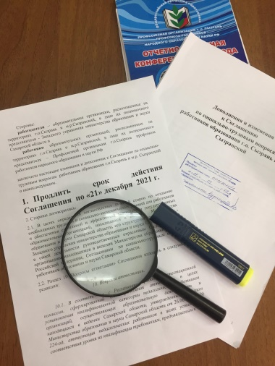
- ведения и хранения трудовых книжек;
- рационального использования рабочего времени учителей при составлении расписания.
В отчетном году в организации действовало 2-х стороннее соглашение по социально – трудовым вопросам, заключенное между Сызранской профсоюзной организацией работников народного образования и науки РФ и Западным управлением министерства образования и науки Самарской области.
Западным управлением и Сызранской профсоюзной организацией велась совместная работа по организации и проведению территориальных конкурсов профессионального мастерства педагогических работников. Педагоги также принимали участие в конкурсах профессионального мастерства и других уровней. Общее количество их участников в 2020 г. составило 241 человек.
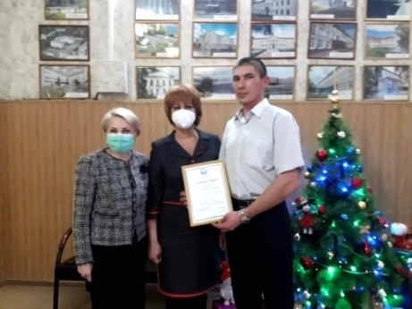
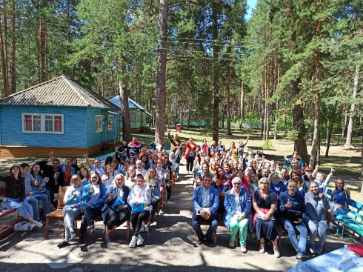
Большое внимание уделялось вопросу награждения работников образовательных организаций отраслевыми и другими наградами. Сторонами социального партнерства в этом вопросе было достигнуто полное взаимопонимание. В 2020 г. 174 работника образовательных учреждений города и района получили отраслевые и другие значимые награды различного уровня (из них 4 человека получили отраслевые награды).
Учитывалось мнение Сызранской профсоюзной организации работников образования при подготовке Западным управлением проектов нормативных документов, затрагивающих права и интересы работников образовательных организаций. Председатель Сызранской профсоюзной организации Московцева Л.М. принимала участие в онлайн совещаниях с иректорами образовательных учреждений Западного образовательного округа, проводимых руководителем управления Гороховицкой Т.Н.. Московцевой Л.М. была также предоставлена возможность общения с руководителями учреждений в мессенджере «ТамТам», созданным Западным управлением. Стороны социального партнерства осуществляли совместный контроль соблюдения трудового законодательства в образовательных учреждениях, сроков выплаты заработной платы работникам, ее размеров, своевременными выплатами молодым педагогам. Совет молодых педагогов. С 2013 г. при президиуме Сызранской профсоюзной организации работает Совет молодых педагогов. Большим подспорьем для Совета при подготовке мероприятий является материал и опыт, полученные в рамках обучения в областной Школе молодого педагога, где секретами профессионального мастерства щедро делятся лучшие педагоги Самарской области. В этом году Школа в 4-й раз проходила на территории Западного образовательного округа. К работе в Школе было привлечено 42 лектора. Это:
- представители министерства образования и науки Самарской области;
- специалисты Самарской областной организации Профсоюза работников народного образования и науки Российской Федерации;
- Самарский институт повышения квалификации работников образования;
- Клуб «Учитель года»;
- региональное отделение «Волонтеры-медики»;
- региональное отделение «Волонтеры Победы»;
- региональное отделение «Российское движение школьников»;
- победители конкурсов профессионального мастерства, в том числе фестиваля методических идей (г.Нефтегорск) и конкурса «Сердце отдаю детям»;
- Центр развития образования г.о.Самара;
- представители регионального модельного центра и др.
В 2020 г. на обучение в Школу от Сызранской организации было направлено 13 человек.
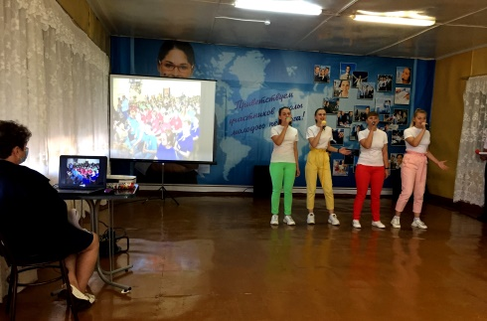
На протяжении 4 лет Сызранская профсоюзная организация работников образования является одним из организаторов областной Школы молодого педагога. В этом году на Сызранскую ГПО была возложена ответственность за встречу молодых педагогов, за проведение спартакиады, за организацию экскурсии по городу Сызрани, за встречу с детским писателем Л. Коркодиновым, за торжественное открытие и закрытие Школы. В конце 2020 г.президиум Сызранской организации вынужден был отметить низкую активность Совета и в соответствии с постановлением 24 отчетно – выборной конференции актив Совета был переизбран. Новый председатель (Бородина Д.П., учитель математики ГБОУ СОШ п.Варламово) составила электронные списки учета всех молодых педагогов, работающих в Западном образовательном округе. По обновленным данным количество молодых педагогических работников в образовательных учреждениях на 01.09.2020 г. составляло 635 человек, из них 614 (96%) человека являются членами профсоюза. Был составлен план работы на 2021 г., начата подготовка к проведению онлайн-опроса молодых педагогов по вопросам трудовых отношений.
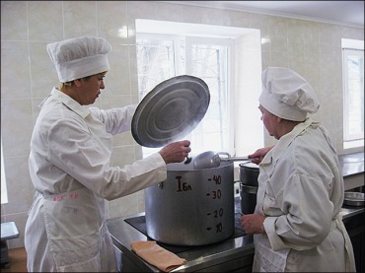
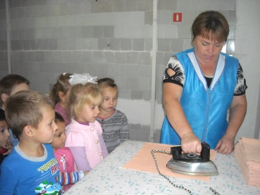
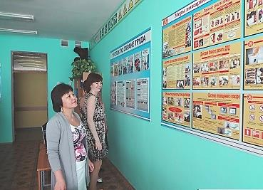
Охрана труда. Следующим не менее важным направлением в деятельности Сызранской профсоюзной организации работников образования является работа по созданию здоровых и безопасных условий труда. В сложных условиях пандемии профкомы первичных профсоюзных организаций старались осуществлять системный контроль за условиями труда. В учреждениях работали комиссии, специалисты (28 чел.), службы (18), уполномоченные (106) по охране труда. 256 обследований было проведено этими специалистами в 2020 г., количество выявленных в ходе обследований составило 29. Все нарушения устранялись в установленные сроки. В 8 образовательных организациях функционировали кабинеты по охране труда. Осуществлялось обучение работников по вопросам охраны труда как внутри учреждений, так и на базе Самарского института профсоюзного движения (филиал в г.Сызрани).
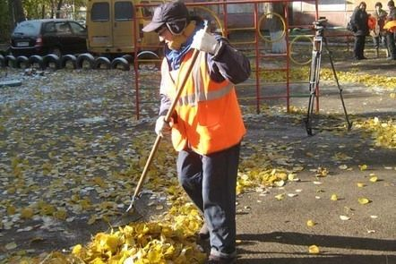
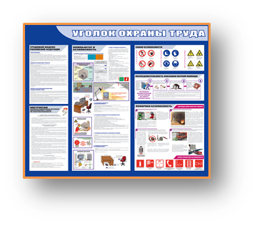
По итогам года в организации произошло 3 несчастных случая с работником, количество пострадавших в них людей – 3 человека. Все работники в установленные сроки, за счет средств работодателей проходили профилактические медицинские осмотры, санитарно-гигиеническую аттестацию. Количество средств, направленных на организацию и проведение медицинских осмотров составило 483 мил. рублей. В соответствии с коллективными договорами работники обеспечивались спецодеждой, обувью (СИЗ). Во всех организациях созданы уголки по охране труда, разработаны планы мероприятий по улучшению условий труда, заключены Соглашения по охране труда. В системе осуществлялся трехступенчатый административно - общественный контроль. На выполнение мероприятий по охране труда (в т.ч. с учетом возврата 20% сумм страховых взносов из ФСС) за год было израсходовано 6 мил. 501 тыс. рублей. Велась работа по специальной оценке условий труда. Общее количество рабочих мест – 4 259. Количество рабочих мест, прошедших специальную оценку условий труда в 2020 году составило - 548. На их оценку было израсходовано 433 347 рублей. Общее количество рабочих мест, нуждающихся в специальной оценке, на конец года составило -190.
Социальная и правовая поддержка. В условиях пандемии крайне сложно было выполнять функции обеспечивающие членам профсоюза традиционные формы социальной и правовой поддержки. И все же. В рамках договора, заключенного с юристом Сызранского политехнического колледжа Шибаевой С.А., каждый член профсоюза имел возможность получить юридическую консультацию как по личным, так и трудовым вопросам (в т.ч.по телефону). Осуществлялся прием членов профсоюза и председателем организации Московцевой Л.М. За 6 месяцев 2020 г. к ним обратилось 68 человек. Из них 10 человек в связи с отказом управления пенсионного фонда в досрочном назначении пенсии, 8 из них получили неправомерные отказы УПФР. Всем была оказана необходимая помощь: даны консультации. Для получивших неправомерные отказы, были подготовлены документы (исковые заявления, приложения к ним) для обжалования решений пенсионного фонда. В результате по всем искам были получены положительные судебные решения. Экономическая эффективность данного направления правозащитной работы составила 270 тыс. рублей. Председателем организации велась консультативная работа по разработке и принятию организациями действенных Соглашений по охране труда, разъяснялся механизм составления актов их выполнения. Проведена экспертиза 4 коллективных договоров, 7 локальных нормативных актов (Положение «О распределении стимулирующих выплат», Правила внутреннего трудового распорядка, трудовой договор). Председатель организации Московцева Л.М., по согласованию с руководителем Западного управления министерства образования Гороховицкой Т.Н., участвовала в 5 проверках образовательных организаций по соблюдению трудового законодательства, осуществляемых специалистами ЗУ министерства образования и науки. Были выявлены нарушения трудового законодательства в части оплаты труда, рабочего времени, времени отдыха.
Члены профсоюза организации приняли участие во Всероссийском опросе «Вызовы Covid-19: начало учебного года», проходившего в онлай - формате на сайте Общероссийского Профсоюза образования и в социальных сетях, а также
во Всероссийской акции Федерации независимых профсоюзов России, приуроченной к Всемирному дню действий профсоюзов за достойный труд под девизом "Стране нужны рабочие места: защитим существующие, создадим новые!"
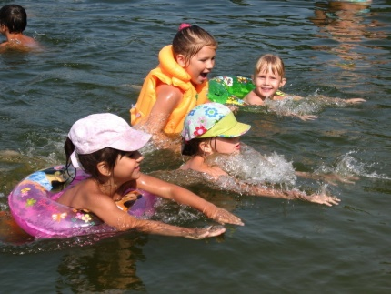
Как уже отмечалось выше, на сайте организации давались разъяснения о необходимости соблюдения мер безопасности в условиях эпидемии коронавирусной инфекции, о мерах социальной поддержки, осуществляемых правительством страны, из средств горкома профсоюза оказывалась материальная помощь переболевшим вирусной пневмонией и коронавирусом.
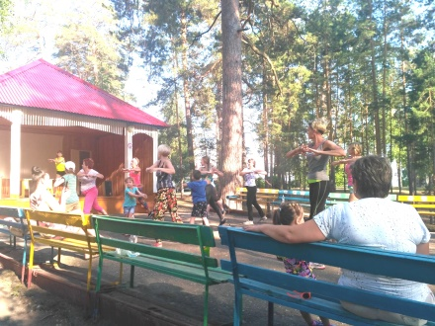
Меры социальной поддержки членов профсоюза Сызранской организации реализовывались через предоставление услуг по оздоровлению членов профсоюза и членов их семей. В рамках договора с муниципальным бюджетным учреждением «Центр спортивных сооружений г.о.Сызрань» В 2020 г. услугами плавательного бассейна воспользовалось 360 человек на сумму 54 600.
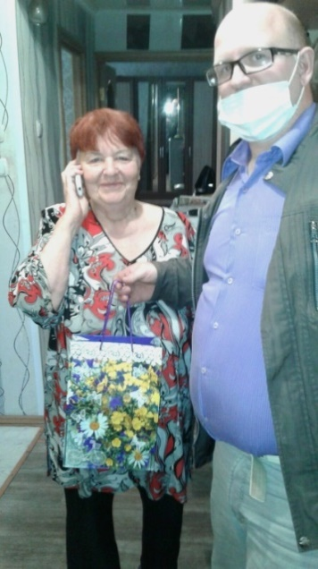
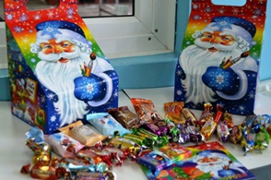
В целях оздоровления работников был также заключен договор с Федерацией Независимых Профсоюзов России (компания «СКО ФНПР «ПРОФКУРОРТ») по предоставлению членам организации (их родственникам и детям) возможности приобретения путевок с 20% скидкой в лучшие профсоюзные санатории России. Была проведена большая работа, нашлись желающие поехать на отдых в здравницы Краснодарского края. Однако, в связи с распространением новой коронавирусной инфекции и введением карантинных мероприятий, пришлось отказаться от этой инновационной деятельности по организации летнего отдыха. Также пришлось приостановить работу по обеспечению членов профсоюза и путевками на привычный уже отдых в УДПО Центр повышения квалификации (база отдыха «Улыбка»). База была открыта только в середине лета, в связи с чем Сызранская профсоюзная организация работников образования не смогла в полном объеме реализовать договор с УДПО ЦПК («Улыбка») на приобретение путевок за счет средств организации. За два месяца на турбазе отдохнуло 154 человека, из них 84 – по бесплатным путевкам. Несмотря на сложные условия, актив Сызранской профсоюзной организации смог организовать поздравления ветеранов войны и труда с 75-летием Великой Победы, Днем пожилого человека, Днем учителя, а также поздравить с Новым годом членов профсоюза и их детей.

